ข้อมูล ณ วันที่ 20 ก.พ.67
ประชาสัมพันธ์
งานจราจร
ประจำเดือน เมษายน 2567

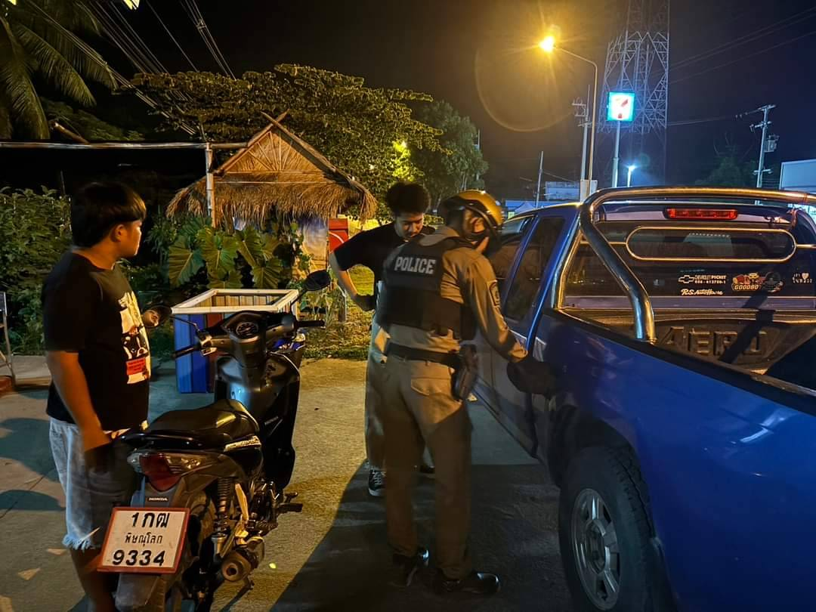

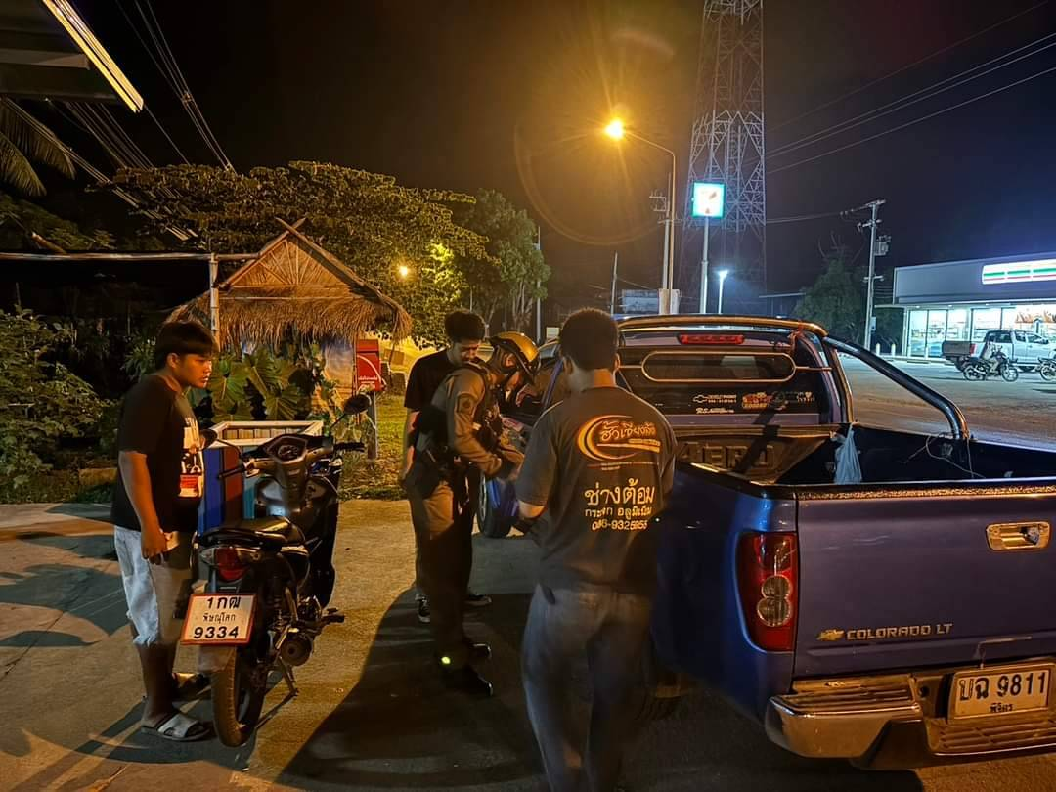
วันที่ 11 เม.ย.67 เวลา 21.35 น. จ.ส.ต.กิตติ คนสันทัด ผบ.หมู่(ป.)สภ.พรหมพิราม และ ส.ต.ท.ธีริศ ก๋าเขียว ผบ.หมู่(ป.)สภ.พรหมพิราม ปฏิบัติหน้าที่ประจำสายตรวจรถจักรยานยนต์ออกปฏิบัติหน้าที่ได้ช่วยเหลือประชาชนรถยนต์น้ำมันหมดได้เติมน้ำมันให้สามารถเดินทางต่อไปได้

